许渊冲译李商隐诗选

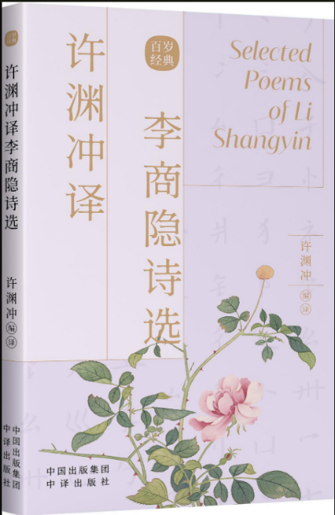

作者：许渊冲

出版社：中译出版社，2021年

索书号：H319.4:I/3833X1

馆藏地：江安图书馆

书籍简介

百岁老人、翻译大家许渊冲老先生的译文，生动阐释了中华古典诗词、古典诗剧的优美意境，既有益于英语的学习，又给人耳目一新的感受，将中国之美变成了世界之美。传世经典，双语魅力，共赏外文语境下的国文经典；精选李商隐代表诗作76首，情味隽永，历久弥香；古风设计，汉英对照，32小开本，便携易读。

作者简介

许渊冲*（1921年4月18日-2021年6月17日）*，男，汉族，[江西](https://baike.baidu.com/item/%E6%B1%9F%E8%A5%BF/215383)[南昌](https://baike.baidu.com/item/%E5%8D%97%E6%98%8C/227785)人。早年毕业于[西南联大](https://baike.baidu.com/item/%E8%A5%BF%E5%8D%97%E8%81%94%E5%A4%A7/1437297)外文系，1944年考入[清华大学](https://baike.baidu.com/item/%E6%B8%85%E5%8D%8E%E5%A4%A7%E5%AD%A6/111764)研究院外国文学研究所，1983年起任北京大学教授 。从事[文学翻译](https://baike.baidu.com/item/%E6%96%87%E5%AD%A6%E7%BF%BB%E8%AF%91/8976146)长达六十余年，译作涵盖中、英、法等语种，翻译集中在中国古诗英译，形成韵体译诗的方法与理论，被誉为“诗译英法唯一人”。在国内外出版中、英、法文著译六十本，包括《[诗经](https://baike.baidu.com/item/%E8%AF%97%E7%BB%8F)》、《楚辞》、《李白诗选》、《[西厢记](https://baike.baidu.com/item/%E8%A5%BF%E5%8E%A2%E8%AE%B0/4971)》、《[红与黑](https://baike.baidu.com/item/%E7%BA%A2%E4%B8%8E%E9%BB%91/64333)》、《[包法利夫人](https://baike.baidu.com/item/%E5%8C%85%E6%B3%95%E5%88%A9%E5%A4%AB%E4%BA%BA)》、《[追忆似水年华](https://baike.baidu.com/item/%E8%BF%BD%E5%BF%86%E4%BC%BC%E6%B0%B4%E5%B9%B4%E5%8D%8E/2327342)》等中外名著。

推荐理由：

在西南联大上学期间，许渊冲和杨振宁等人被称为“五大才子”；九十几岁的高龄，许老还在译莎翁；意译还是直译，神似or形似，直到2017年，中国翻译界还在围绕许渊冲的翻译理论争执、批驳、站队。

李商隐的《锦瑟》，他译为“sad zither”

此情可待成追忆，只是当时已惘然,: such feeling cannot be recalled again，it seemed long lost even when it was felt then

何当共剪西窗烛，却话巴山夜雨时：when can we trim by window side the candlelight，and talk about the western hills in rainy night?

但愿人长久，千里共婵娟：So let us wish that man will live long as he can! Though miles apart, we'll share the beauty she displays.

哀伤的琴弦，夜雨中西山的窗边，拟人化的月亮，老人毕生追求的三美：“音美、形美、意美”，即使在百岁之际也不曾放弃。

相关图书推荐

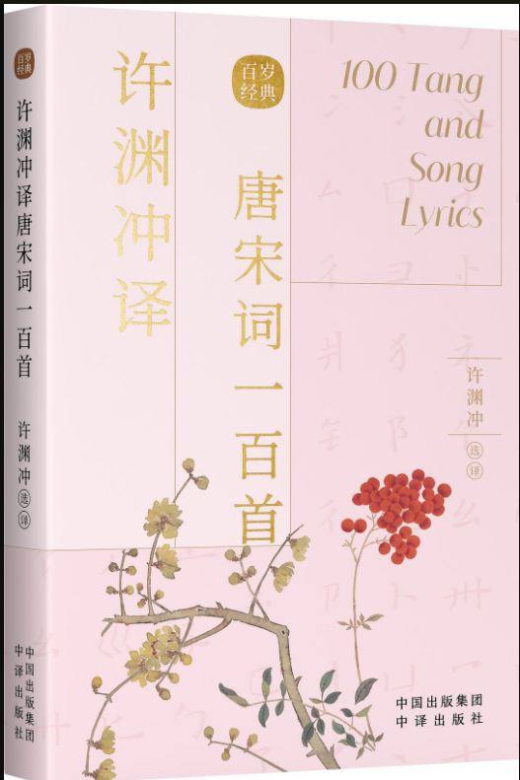

许渊冲译唐宋词一百首

作者：许渊冲

出版社：中译出版社，2021年

索书号：H319.4:I/3833X2

馆藏地：江安图书馆

图文：林の夕

审校：林の夕

组稿：资源建设中心